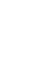
浙江省2017年初中毕业生学业考试（衢州卷）
数 学 试 题 卷
满分120分，考试时间120分钟
参考公式：二次函数$y={\text{ax}}^{2}+\text{bc}+c(a≠0)$图象的顶点坐标是（$−\frac{b}{2a}$，$\frac{4\text{ac}−b^{2}}{4a}$）

一、选择题（本题有10小题，每小题3分，共30分）
1. -2的倒数是
A. $−\frac{1}{2}$ B. $\frac{1}{2}$  C. -2 D. 2
2. 下图是由四个相同的小立方块搭成的几何体，它的主视图是
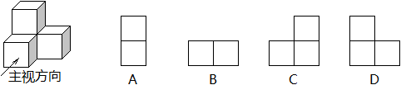
3. 下列计算正确的是
A. $2a+b=2\text{ab}$ B. $(−a)^{2}=a^{2}$ C. $a^{6}÷a^{2}=a^{3}$ D. $a^{3}⋅a^{2}=a^{6}$
4. 据调查，某班20位女同学所穿鞋子的尺码如下表所示，则鞋子尺码的众数和中位数分别是
尺码（码） | 34 | 35 | 36 | 37 | 38
人数 | 2 | 5 | 10 | 2 | 1
A. 35码，35码 B. 35码，36码 C. 36码，35码 D. 36码，36码
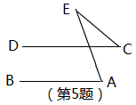
5. 如图，AB∥CD，∠A=70°，∠C=40°，则∠E等于
A. 30° B. 40°
C. 60° D. 70°
6. 二元一次方程组$\begin{aligned}\left\{x+y=6 | \right.\end{aligned}$的解是
A. $\begin{aligned}\left\{x=5 | \right.\end{aligned}$ B. $\begin{aligned}\left\{x=4 | \right.\end{aligned}$ C. $\begin{aligned}\left\{x=−5 | \right.\end{aligned}$ D. $\begin{aligned}\left\{x=−4 | \right.\end{aligned}$

7. 下列四种基本尺规作图分别表示：①作一个角等于已知角；②作一个角的平分线；③作一条线段的垂直平分线；④过直线外一点P作已知直线的垂线。则对应作法错误的是
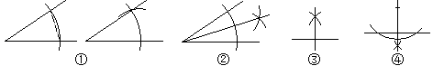
A. ① B. ② C. ③ D. ④
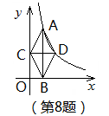
8. 如图，在直角坐标系中，点A在函数$y=\frac{4}{x}(x>0)$的图象上，AB⊥$x$轴于点B，AB的垂直平分线与$y$轴交于点C，与函数$y=\frac{4}{x}(x>0)$的图象交于点D。连结AC，CB，BD，DA，则四边形ACBD的面积等于
A. 2 B. $2\sqrt{3}$ C. 4 D. $4\sqrt{3}$
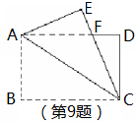
9. 如图，矩形纸片ABCD中，AB=4，BC=6，将△ABC沿AC折叠，使点B落在点E处，CE交AD于点F，则DF的长等于
A. $\frac{3}{5}$ B. $\frac{5}{3}$
C. $\frac{7}{3}$ D. $\frac{5}{4}$[来源:学。科。网]
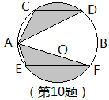
10. 运用图形变化的方法研究下列问题：如图，AB是⊙O的直径，CD，EF是⊙O的弦，且AB∥CD∥EF，AB=10，CD=6，EF=8。则图中阴影部分的面积是
A. $\frac{\text{25}}{2}π$ B. $\text{10}π$
C. $\text{24}+4π$ D. $\text{24}+5π$

二、填空题（本题有6小题，每小题4分，共24分）
11. 二次根式$\sqrt{a−2}$中字母$a$的取值范围是__________
12. 计算：$\frac{2x}{x+1}+\frac{1−x}{x+1}=$__________
13. 在一个箱子里放有1个白球和2个红球，它们除颜色外其余都相同。从箱子里摸出1个球，则摸到红球的概率是__________

14. 如图，从边长为$(a+3)$的正方形纸片中剪去一个边长为3的正方形，剩余部分沿虚线又剪拼成一个如图所示的长方形（不重叠，无缝隙），则拼成的长方形的另一边长是__________
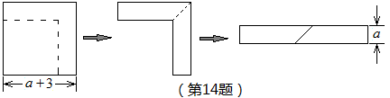
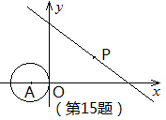
15. 如图，在直角坐标系中，⊙A的圆心A的坐标为（-1，0），半径为1，点P为直线$y=−\frac{3}{4}x+3$上的动点，过点P作⊙A的切线，切点为Q，则切线长PQ的最小值是__________
16. 如图，正△ABO的边长为2，O为坐标原点，A在$x$轴上，B在第二象限。△ABO沿$x$轴正方向作无滑动的翻滚，经第一次翻滚后得△A₁B₁O，则翻滚3次后点B的对应点的坐标是__________；翻滚2017次后AB中点M经过的路径长为__________
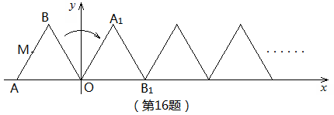

三、解答题（本题有8小题，共66分）
17.（本题满分6分）
计算：$\sqrt{\text{12}}+(π−1)^{0}×\left|−2\right|−\text{tan}\text{60}°$
18.（本题满分6分）
解下列一元一次不等式组：
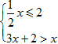

19.（本题满分6分）
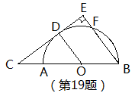
如图，AB为半圆O的直径，C为BA延长线上一点，CD切半圆O于点D。连结OD，作BE⊥CD于点E，交半圆O于点F。已知CE=12，BE=9[来源:学#科#网Z#X#X#K]
（1）求证：△COD∽△CBE；
（2）求半圆O的半径$r$的长

20.（本小题满分8分）
根据衢州市统计局发布的统计数据显示，衢州市近5年国民生产总值数据如图1所示，2016年国民生产总值中第一产业、第二产业、第三产业所占比例如图2所示。
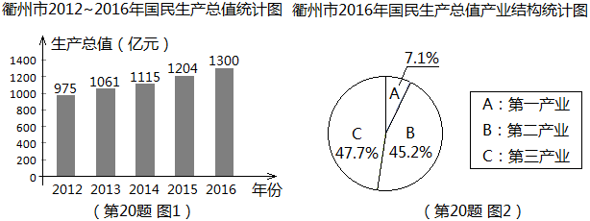
请根据图中信息，解答下列问题：
（1）求2016年第一产业生产总值（精确到1亿元）；
（2）2016年比2015年的国民生产总值增加了百分之几（精确到1%）？
（3）若要使2018年的国民生产总值达到1573亿元，求2016年至2018年我市国民生产总值平均年增长率（精确到1%）。

21.（本题满分8分）
“五一”期间，小明一家乘坐高铁前往某市旅游，计划第二天租用新能源汽车自驾出游。
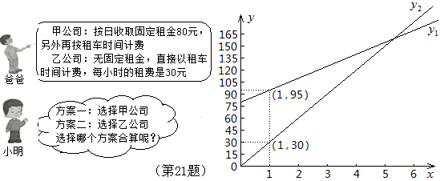[来源:学科网]
根据以上信息，解答下列问题：
（1）设租车时间为$x$小时，租用甲公司的车所需费用为$y_{1}$元，租用乙公司的车所需费用为$y_{2}$元，分别求出$y_{1}$，$y_{2}$关于$x$的函数表达式；
（2）请你帮助小明计算并选择哪个出游方案合算。

22.（本小题满分分）
定义：如图1，抛物线$y={\text{ax}}^{2}+\text{bc}+c(a≠0)$与$x$轴交于A，B两点，点P在抛物线上（点P与A，B两点不重合），如果△ABP的三边满足${\text{AP}}^{2}+{\text{BP}}^{2}={\text{AB}}^{2}$，则称点P为抛物线$y={\text{ax}}^{2}+\text{bc}+c(a≠0)$的勾股点。
（1）直接写出抛物线$y=−x^{2}+1$的勾股点的坐标；
（2）如图2，已知抛物线C：$y={\text{ax}}^{2}+\text{bx}(a≠0)$与$x$轴交于A，B两点，点P（1，$\sqrt{3}$）是抛物线C的勾股点，求抛物线C的函数表达式；
（3）在（2）的条件下，点Q在抛物线C上，求满足条件$S_{Δ\text{ABQ}}=S_{Δ\text{ABP}}$的点Q（异于点P）的坐标
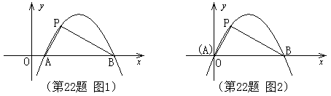
23.（本题满分10分）
问题背景
如图1，在正方形ABCD的内部，作∠DAE=∠ABF=∠BCG=∠CDH，根据三角形全等的条件，易得△DAE≌△ABF≌△BCG≌△CDH，从而得到四边形EFGH是正方形。
类比研究[来源:学。科。网]
如图2，在正△ABC的内部，作∠BAD=∠CBE=∠ACF，AD，BE，CF两两相交于D，E，F三点（D，E，F三点不重合）。
（1）△ABD，△BCE，△CAF是否全等？如果是，请选择其中一对进行证明；
（2）△DEF是否为正三角形？请说明理由；
（3）进一步探究发现，△ABD的三边存在一定的等量关系，设$\text{BD}=a$，$\text{AD}=b$，$\text{AB}=c$，请探索$a$，$b$，$c$满足的等量关系。
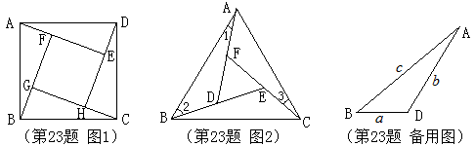

24.（本题满分12分）
在直角坐标系中，过原点O及点A（8，0），C（0，6）作矩形OABC，连结OB，D为OB的中点。点E是线段AB上的动点，连结DE，作DF⊥DE，交OA于点F，连结EF。已知点E从A点出发，以每秒1个单位长度的速度在线段AB上移动，设移动时间为t秒。
（1）如图1，当t=3时，求DF的长；[来源:学§科§网]
（2）如图2，当点E在线段AB上移动的过程中，∠DEF的大小是否发生变化？如果变化，请说明理由；如果不变，请求出tan∠DEF的值；
（3）连结AD，当AD将△DEF分成的两部分面积之比为1:2时，求相应t的值。
